МИНИСТЕРСТВО НАУКИ И ВЫСШЕГО ОБРАЗОВАНИЯ

РОССИЙСКОЙ ФЕДЕРАЦИИ

ФЕДЕРАЛЬНОЕ ГОСУДАРСТВЕННОЕ БЮДЖЕТНОЕ

ОБРАЗОВАТЕЛЬНОЕ УЧРЕЖДЕНИЕ ВЫСШЕГО ОБРАЗОВАНИЯ

«ВОРОНЕЖСКИЙ ГОСУДАРСТВЕННЫЙ ТЕХНИЧЕСКИЙ УНИВЕРСИТЕТ»

#### Факультет экономики, менеджмента и информационных технологий

(факультет)

### Кафедра Систем управления и информационных технологий в строительств

# ОТЧЁТ ПО ЛАБОРАТОРНОЙ РАБОТЕ № 6

по дисциплине Объектно-ориентированное программирование

Тема «Наследование»

Выполнил студент группы ИСТ-214 Д. В. Тюленев Подпись, дата Инициалы, фамилия

## Принял Е. Н. Королев Подпись, дата Инициалы, фамилия

Защищена ___________________ Оценка ________________

дата

2022

Лабораторная работа №6

«Наследование»

Вариант №4

1. Цель работы: получить навыки в создании иерархии классов при помощи наследования.
2. Задания на лабораторную работу:

Создать иерархию классов, используя наследование. В каждой программе необходимо соблюсти принцип разделения интерфейса и реализации класса. В каждом варианте необходимо написать программу, иллюстрирующую применение всех методов ваших классов.

Прежде чем приступить к написанию программ, продумать, какие необходимы функции в каждом из классов: как в базовом, так и в классах-наследниках. Также продумать, что следует поместить в закрытые переменные. Предусмотреть возможность переопределения методов базового класса в производном. Возможно, в некоторых вариантах лучше воспользоваться композицией, чем наследованием.

1. Ход выполнения:

Первым делом определим структуру для хранения величины направления, имеет 3 поля для фиксирования значения каждой координаты (x, y, z) и конструктор для инициализации этих полей

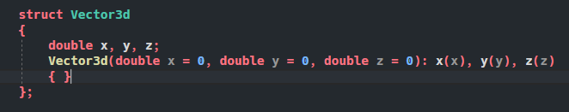

Рисунок 1 － Структура, характеризующая направленный отрезок (вектор).

Ключевой задачей стоит проектировка модели, которая позволит обозначит отношения между классами и их экземплярами. Для удобства разработки системы, была спроектирована UML диаграмма.

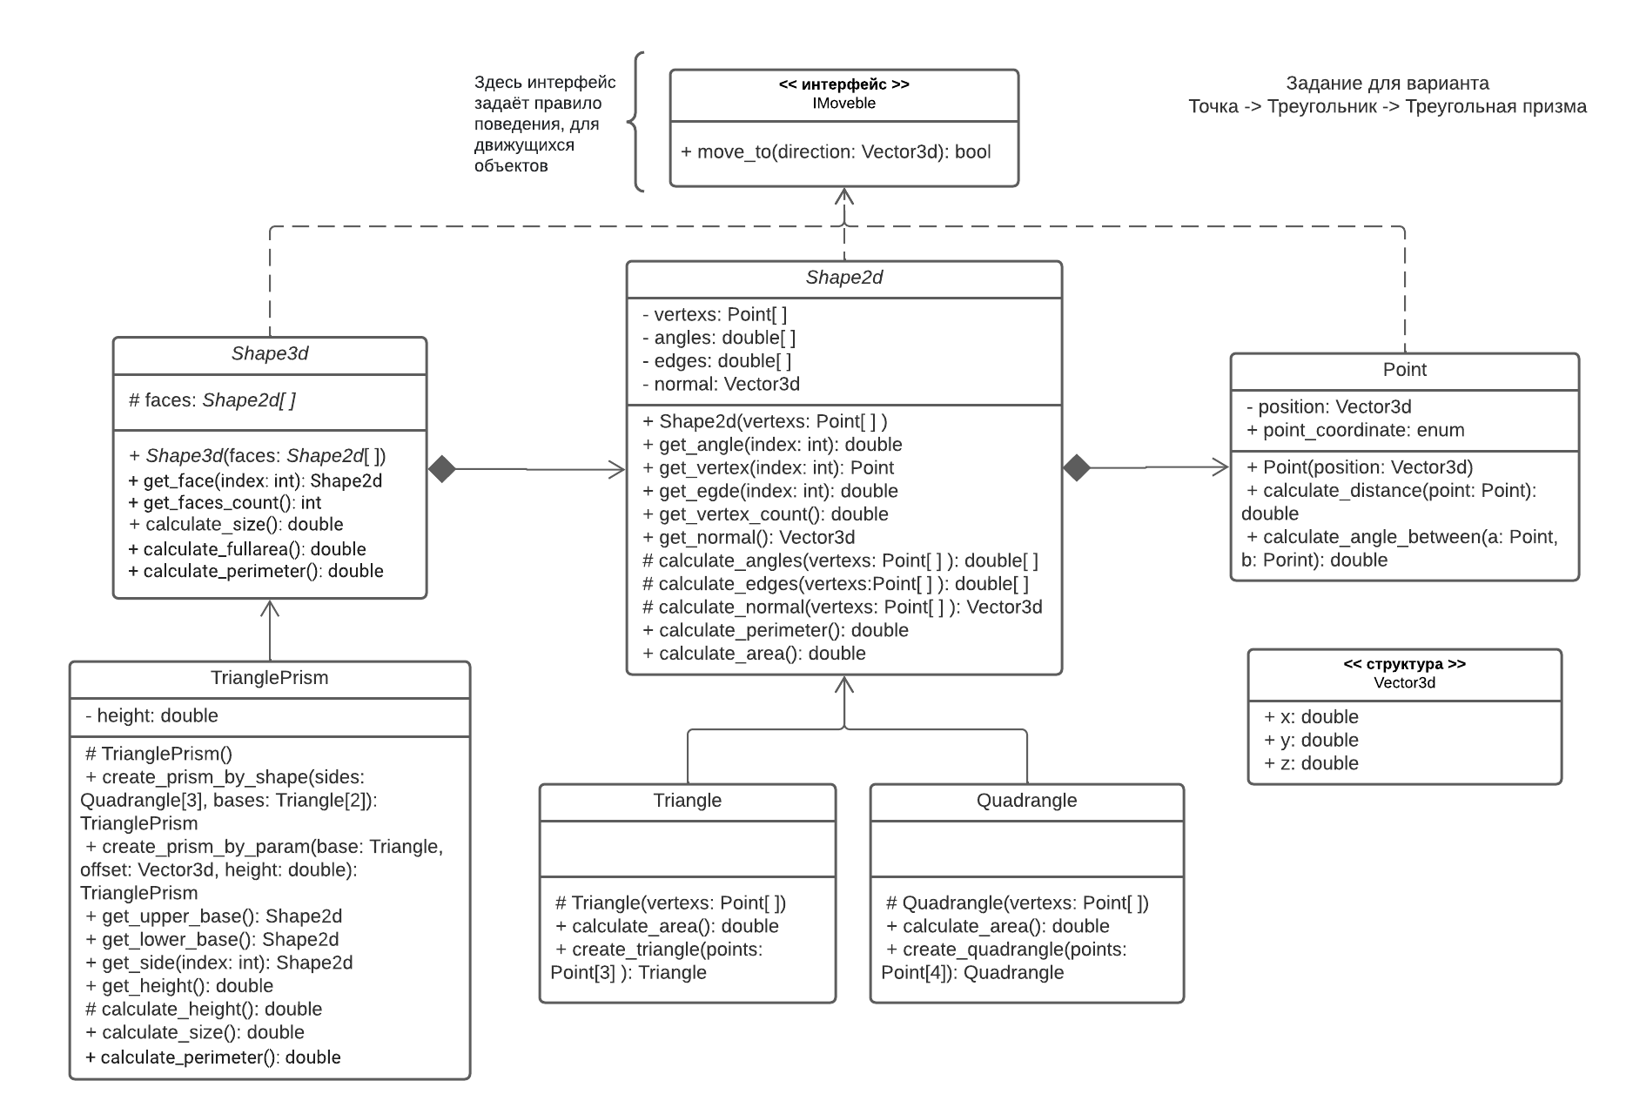 Рисунок 2 － UML диаграмма работы

Для начала реализуем класс «Point», который имеет: поле «position» типа «Vector3d» для хранения текущей позиции, конструктор для инициализации позиции, метод, позволяющий рассчитать дистанцию между двумя точками, и метод, позволяющий рассчитать угол между точками (в радианах). У данного класса не будет дочерних, но он реализует интерфейс «IMoveble». Имеет перегруженный оператор индексации для доступа к сокрытым координатам.

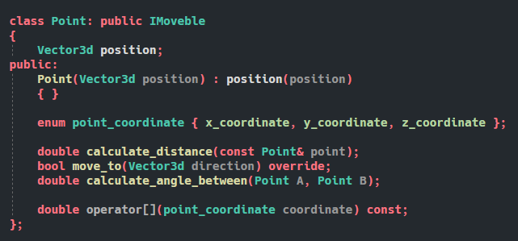

Рисунок 3 － Класс «Точка»

Метод «Point::calculate_distance» рассчитывает дистанцию между точками, в качестве параметра принимается неизменяемая копия объекта класса «Point» и возвращает рассчитанную длину. Используется формула: $\sqrt{{{(x}_{2}− x_{1})}^{2}+{{(y}_{2}− y_{1})}^{2} + {{(z}_{2}− z_{1})}^{2}}$

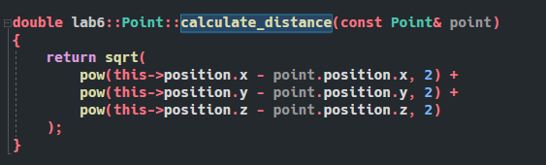

Рисунок 4 － Метод «Point::calculate_distance»

Метод «Point::calculate_angle_between» рассчитывает угол (в радианах) между прямыми проведёнными через точки, в качестве параметров принимает объекты класса «Point» и возвращает рассчитанный угол.

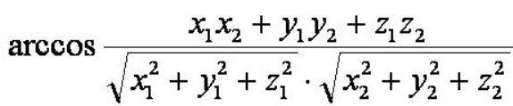

Рисунок 5 － Формула для вычисления угла

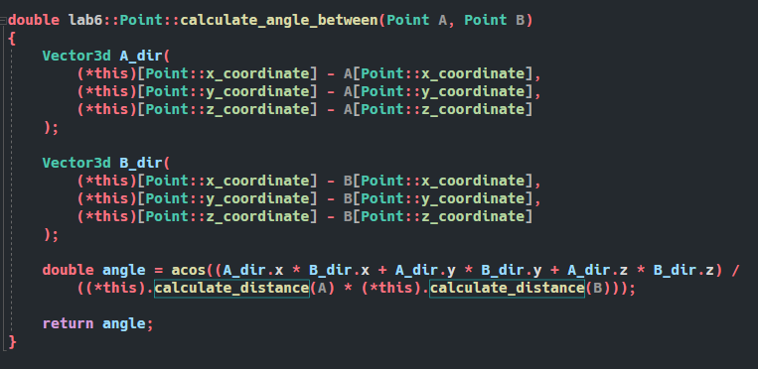

Рисунок 6 － Метод «Point::calculate_angle_between»

Далее реализовывается абстрактный класс «Shape2d», который описывает двумерные фигуры, в качестве полей: массивы для хранения значений углов фигуры и сторон фигуры, контейнер для хранения вершин (экземпляры класса «Point») и переменная для хранения векторного значения нормали данной плоскости.

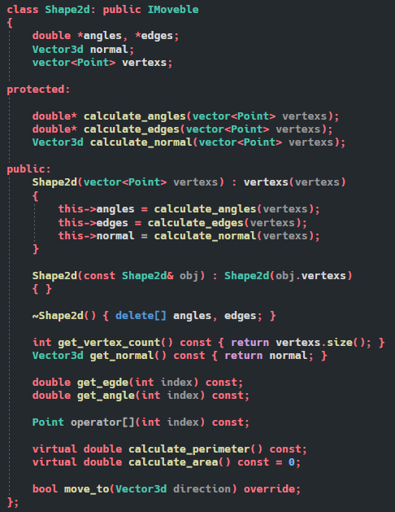

Рисунок 7 － Абстрактный класс «Shape2d»

Имеет конструктор для инициализации всех сокрытых полей, реализует интерфейс «IMoveble».

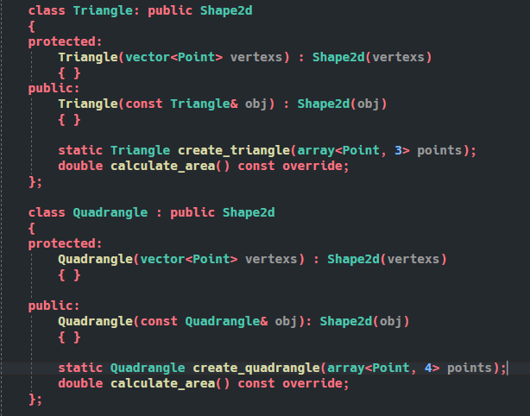

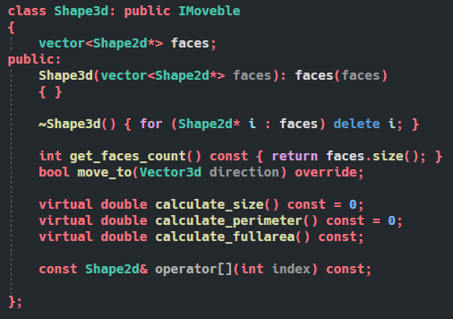

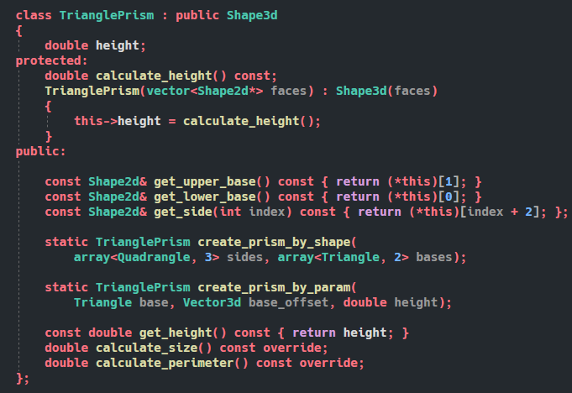

Вывод: получили навыки в создании иерархии классов при помощи наследования.

Приложение А

Листинг программного кода языка C++

Файл «lab6.h»

#pragma once

#include <iostream>

#include <vector>

#include <string>

#include <array>

#include <sstream>

# define M_PI 3.14159265358979323846

#include <cmath>

// Точка -> Треугольник -> Треугольная призма

// (отношения будут реализованы через композицию)

namespace lab6

{

using namespace std;

struct Vector3d

{

double x, y, z;

Vector3d(double x = 0, double y = 0, double z = 0): x(x), y(y), z(z)

{ }

};

class IMoveble

{

public:

virtual bool move_to(Vector3d direction) = 0;

};

class Point: public IMoveble

{

Vector3d position;

public:

Point(Vector3d position) : position(position)

{ }

enum point_coordinate { x_coordinate, y_coordinate, z_coordinate };

double calculate_distance(const Point& point);

bool move_to(Vector3d direction) override;

double calculate_angle_between(Point A, Point B);

double operator[](point_coordinate coordinate) const;

};

class Shape2d: public IMoveble

{

double *angles, *edges;

Vector3d normal;

vector<Point> vertexs;

protected:

double* calculate_angles(vector<Point> vertexs);

double* calculate_edges(vector<Point> vertexs);

Vector3d calculate_normal(vector<Point> vertexs);

public:

Shape2d(vector<Point> vertexs) : vertexs(vertexs)

{

this->angles = calculate_angles(vertexs);

this->edges = calculate_edges(vertexs);

this->normal = calculate_normal(vertexs);

}

Shape2d(const Shape2d& obj) : Shape2d(obj.vertexs)

{ }

~Shape2d() { delete[] angles, edges; }

int get_vertex_count() const { return vertexs.size(); }

Vector3d get_normal() const { return normal; }

double get_egde(int index) const;

double get_angle(int index) const;

Point operator[](int index) const;

virtual double calculate_perimeter() const;

virtual double calculate_area() const = 0;

bool move_to(Vector3d direction) override;

};

class Triangle: public Shape2d

{

protected:

Triangle(vector<Point> vertexs) : Shape2d(vertexs)

{ }

public:

Triangle(const Triangle& obj) : Shape2d(obj)

{ }

static Triangle create_triangle(array<Point, 3> points);

double calculate_area() const override;

};

class Quadrangle : public Shape2d

{

protected:

Quadrangle(vector<Point> vertexs) : Shape2d(vertexs)

{ }

public:

Quadrangle(const Quadrangle& obj): Shape2d(obj)

{ }

static Quadrangle create_quadrangle(array<Point, 4> points);

double calculate_area() const override;

};

class Shape3d: public IMoveble

{

vector<Shape2d*> faces;

public:

Shape3d(vector<Shape2d*> faces): faces(faces)

{ }

~Shape3d() { for (Shape2d* i : faces) delete i; }

int get_faces_count() const { return faces.size(); }

bool move_to(Vector3d direction) override;

virtual double calculate_size() const = 0;

virtual double calculate_perimeter() const = 0;

virtual double calculate_fullarea() const;

const Shape2d& operator[](int index) const;

};

class TrianglePrism : public Shape3d

{

double height;

protected:

double calculate_height() const;

TrianglePrism(vector<Shape2d*> faces) : Shape3d(faces)

{

this->height = calculate_height();

}

public:

const Shape2d& get_upper_base() const { return (*this)[1]; }

const Shape2d& get_lower_base() const { return (*this)[0]; }

const Shape2d& get_side(int index) const { return (*this)[index + 2]; };

static TrianglePrism create_prism_by_shape(

array<Quadrangle, 3> sides, array<Triangle, 2> bases);

static TrianglePrism create_prism_by_param(

Triangle base, Vector3d base_offset, double height);

const double get_height() const { return height; }

double calculate_size() const override;

double calculate_perimeter() const override;

};

void lab(void);

}

Файл «lab6.cpp»

#include "lab6.h"

///////////////////////////////////--Point--///////////////////////////////////

double lab6::Point::operator[](point_coordinate coordinate) const

{

switch (coordinate)

{

case Point::x_coordinate: return this->position.x;

case Point::y_coordinate: return this->position.y;

case Point::z_coordinate: return this->position.z;

default:

throw exception("Невозможно выбрать координату вершины");

}

}

double lab6::Point::calculate_distance(const Point& point)

{

return sqrt(

pow(this->position.x - point.position.x, 2) +

pow(this->position.y - point.position.y, 2) +

pow(this->position.z - point.position.z, 2)

);

}

bool lab6::Point::move_to(Vector3d direction)

{

this->position.x += direction.x;

this->position.y += direction.y;

this->position.z += direction.z;

return true;

}

double lab6::Point::calculate_angle_between(Point A, Point B)

{

Vector3d A_dir(

(*this)[Point::x_coordinate] - A[Point::x_coordinate],

(*this)[Point::y_coordinate] - A[Point::y_coordinate],

(*this)[Point::z_coordinate] - A[Point::z_coordinate]

);

Vector3d B_dir(

(*this)[Point::x_coordinate] - B[Point::x_coordinate],

(*this)[Point::y_coordinate] - B[Point::y_coordinate],

(*this)[Point::z_coordinate] - B[Point::z_coordinate]

);

double angle = acos((A_dir.x * B_dir.x + A_dir.y * B_dir.y + A_dir.z * B_dir.z) /

((*this).calculate_distance(A) * (*this).calculate_distance(B)));

return angle;

}

///////////////////////////////////--Shape2d--/////////////////////////////////

double* lab6::Shape2d::calculate_angles(vector<Point> vertexs)

{

double* angles = new double[vertexs.size()];

angles[0] = vertexs[0].calculate_angle_between(vertexs[vertexs.size() - 1], vertexs[1]);

for (int i = 1; i < vertexs.size() - 1; i++)

angles[i] = vertexs[i].calculate_angle_between(vertexs[i - 1], vertexs[i + 1]);

angles[vertexs.size() - 1] = vertexs[vertexs.size() - 1]

.calculate_angle_between(vertexs[vertexs.size() - 2], vertexs[0]);

return angles;

}

double* lab6::Shape2d::calculate_edges(vector<Point> vertexs)

{

double* edges = new double[vertexs.size()];

edges[0] = this->vertexs[0].calculate_distance(vertexs[vertexs.size() - 1]);

for (int i = 1; i < vertexs.size(); i++)

edges[i] = this->vertexs[i - 1].calculate_distance(vertexs[i]);

return edges;

}

lab6::Vector3d lab6::Shape2d::calculate_normal(vector<Point> vertexs)

{

Vector3d dirA(

vertexs[vertexs.size() - 1][Point::x_coordinate] - vertexs[0][Point::x_coordinate],

vertexs[vertexs.size() - 1][Point::y_coordinate] - vertexs[0][Point::y_coordinate],

vertexs[vertexs.size() - 1][Point::z_coordinate] - vertexs[0][Point::z_coordinate]

), dirB(

vertexs[1][Point::x_coordinate] - vertexs[0][Point::x_coordinate],

vertexs[1][Point::y_coordinate] - vertexs[0][Point::y_coordinate],

vertexs[1][Point::z_coordinate] - vertexs[0][Point::z_coordinate]

);

Vector3d normal = Vector3d(

dirB.y * dirA.z - (dirB.z * dirA.y),

dirB.x * dirA.z - (dirB.z * dirA.x),

dirB.x * dirA.y - (dirB.y * dirA.x)

);

const double length = Point(Vector3d()).calculate_distance(normal);

return Vector3d(normal.x / length, normal.y / length, normal.z / length);

}

double lab6::Shape2d::calculate_perimeter() const

{

double result(0);

for (int i = 0; i < this->get_vertex_count(); i++) result += this->edges[i];

return result;

}

double lab6::Shape2d::get_angle(int index) const

{

if (index < 0 || index >= this->vertexs.size())

throw std::exception("Индекс вне доступного диапазона");

return this->angles[index];

}

double lab6::Shape2d::get_egde(int index) const

{

if (index < 0 || index >= this->vertexs.size())

throw std::exception("Индекс вне доступного диапазона");

return this->edges[index];

}

lab6::Point lab6::Shape2d::operator[](int index) const

{

if (index < 0 || index >= this->vertexs.size())

throw std::exception("Индекс вне доступного диапазона");

return vertexs[index];

}

bool lab6::Shape2d::move_to(Vector3d direction)

{

for (auto& i : this->vertexs) i.move_to(direction);

return true;

}

////////////////////////////////////--Triangle--///////////////////////////////

double lab6::Triangle::calculate_area() const

{

const double p = this->calculate_perimeter() / 2.;

double result(p);

for (int i = 0; i < this->get_vertex_count(); i++) result *= (p - this->get_egde(i));

return sqrt(result);

}

lab6::Triangle lab6::Triangle::create_triangle(array<Point, 3> points)

{

vector<Point> vertexs;

for (const auto& i : points) vertexs.push_back(i);

return Triangle(vertexs);

}

/////////////////////////////////--Quadrangle--///////////////////////////////

double lab6::Quadrangle::calculate_area() const

{

Vector3d A(

(*this)[0][Point::x_coordinate] - (*this)[2][Point::x_coordinate],

(*this)[0][Point::y_coordinate] - (*this)[2][Point::y_coordinate],

(*this)[0][Point::z_coordinate] - (*this)[2][Point::z_coordinate]

), B(

(*this)[1][Point::x_coordinate] - (*this)[3][Point::x_coordinate],

(*this)[1][Point::y_coordinate] - (*this)[3][Point::y_coordinate],

(*this)[1][Point::z_coordinate] - (*this)[3][Point::z_coordinate]

);

const double angle = Point(Vector3d(0, 0, 0)).calculate_angle_between(Point(A), Point(B));

const double S = (*this)[0].calculate_distance((*this)[2]) *

(*this)[1].calculate_distance((*this)[3]) / 2. * sin(angle);

return S;

}

lab6::Quadrangle lab6::Quadrangle::create_quadrangle(array<Point, 4> points)

{

vector<Point> vertexs;

for (const auto& i : points) vertexs.push_back(i);

return Quadrangle(vertexs);

}

////////////////////////////////////--Shape3d--///////////////////////////////

const lab6::Shape2d& lab6::Shape3d::operator[](int index) const

{

if (index < 0 || index >= this->faces.size())

throw std::exception("Индекс вне доступного диапазона");

return *(this->faces[index]);

}

bool lab6::Shape3d::move_to(Vector3d direction)

{

for (Shape2d* face : this->faces)

{

for (int i = 0; i < face->get_vertex_count(); i++)

face[i].move_to(direction);

}

return true;

}

double lab6::Shape3d::calculate_fullarea() const

{

double result(0);

for (Shape2d* i : this->faces) result += i->calculate_area();

return result;

}

////////////////////////////////--TrianglePrism--//////////////////////////////

lab6::TrianglePrism lab6::TrianglePrism::create_prism_by_shape

(array<Quadrangle, 3> sides, array<Triangle, 2> bases)

{

vector<Shape2d*> faces;

for (auto i : bases) faces.push_back(new Triangle(i));

for (auto i : sides) faces.push_back(new Quadrangle(i));

return TrianglePrism(faces);

}

lab6::TrianglePrism lab6::TrianglePrism::create_prism_by_param(

Triangle base, Vector3d base_offset, double height)

{

vector<Shape2d*> faces = { new Triangle(base) };

Triangle* upper_base = new Triangle(base);

Vector3d shift(

base.get_normal().x * height + base_offset.x,

base.get_normal().y * height + base_offset.y,

base.get_normal().z * height + base_offset.z

);

if (upper_base->move_to(shift) != true)

throw std::exception("Невозможно создать объект призмы");

faces.push_back(upper_base);

auto connect_vertexs = [&faces, &base, &upper_base]

(int p1, int p2, int p3, int p4) -> void

{

Quadrangle side = Quadrangle::create_quadrangle(array<Point, 4>{

base[p1], base[p2], (*upper_base)[p3], (*upper_base)[p4]

});

faces.push_back(new Quadrangle(side));

};

for (int i = 0; i < base.get_vertex_count() - 1; i++) connect_vertexs(i, i + 1, i + 1, i);

connect_vertexs(base.get_vertex_count() - 1, 0, 0, base.get_vertex_count() - 1);

return TrianglePrism(faces);

}

double lab6::TrianglePrism::calculate_size() const

{

return this->height * this->get_lower_base().calculate_area();

}

double lab6::TrianglePrism::calculate_height() const

{

Point base_point = this->get_upper_base()[0];

Vector3d normal = this->get_lower_base().get_normal();

double upper = fabs(

normal.x * base_point[Point::x_coordinate] +

normal.y * base_point[Point::y_coordinate] +

normal.z * base_point[Point::z_coordinate]

),lower = sqrt(

pow(normal.x, 2) + pow(normal.y, 2) + pow(normal.z, 2)

);

return upper / lower;

}

double lab6::TrianglePrism::calculate_perimeter() const

{

double P = this->get_lower_base().calculate_perimeter()

+ this->get_upper_base().calculate_perimeter();

for (int i = 0; i < this->get_lower_base().get_vertex_count(); i++)

{

P += this->get_lower_base()[i].calculate_distance(this->get_upper_base()[i]);

}

return P;

}

///////////////////////////////////////////////////////////////////////////////

void lab6::lab(void)

{

int operation = -1;

string line;

while(true)

{

system("cls");

cout << "Выбор объекта для работы: " << endl;

cout << "1 - Объект класса \"Точка\"" << endl

<< "2 - Объект класса \"Треугольник\"" << endl

<< "3 - Объект класса \"Треугольная Призма\"" << endl

<< "4 - Выход из программы" << endl;

try

{

getline(cin, line);

operation = stoi(line);

}

catch (std::exception error)

{

cout << "Неверный ввод номера операции" << endl;

continue;

}

switch (operation)

{

case 1:

{

Vector3d dir;

cout << "Введите значение координаты (x, y, z) -> " << endl;

cin >> dir.x >> dir.y >> dir.z;

Point point(dir);

cout << "Введите номер операции" << endl

<< "1 - Вычислить расстояние до точки" << endl

<< "2 - Переместить точку" << endl

<< "3 - Угол между точками" << endl;

cin >> operation;

switch (operation)

{

case 1:

{

cout << "Координаты точки (x, y, z) -> ";

cin >> dir.x >> dir.y >> dir.z;

cout << "Расстояние: " << point.calculate_distance(Point(dir)) << endl;

break;

}

case 2:

{

cout << "Предыдущее положение: x = " << point[Point::x_coordinate]

<< "; y = " << point[Point::y_coordinate]

<< "; z = " << point[Point::z_coordinate] << endl;

cout << "Вектор перемещения (x, y, z) -> ";

cin >> dir.x >> dir.y >> dir.z;

point.move_to(dir);

cout << "Текущее положение: x = " << point[Point::x_coordinate]

<< "; y = " << point[Point::y_coordinate]

<< "; z = " << point[Point::z_coordinate] << endl;

}

break;

case 3:

{

Vector3d dir2;

cout << "Координаты точки 1 (x, y, z) -> ";

cin >> dir.x >> dir.y >> dir.z;

cout << "Координаты точки 2 (x, y, z) -> ";

cin >> dir2.x >> dir2.y >> dir2.z;

cout << " Угол: " << point.calculate_angle_between(dir, dir2) / M_PI * 180

<< " (deg)" << endl;

}

break;

default:

cout << "Неверный номер операции" << endl;

}

}

break;

case 2:

{

Vector3d p1, p2, p3;

cout << "Введите значение координаты 1 (x, y, z) -> ";

cin >> p1.x >> p1.y >> p1.z;

cout << "Введите значение координаты 2 (x, y, z) -> ";

cin >> p2.x >> p2.y >> p2.z;

cout << "Введите значение координаты 3 (x, y, z) -> ";

cin >> p3.x >> p3.y >> p3.z;

Triangle triangle = Triangle::create_triangle(array<Point, 3>{

Point(p1), Point(p2), Point(p3)

});

if (triangle.calculate_area() <= 0 || isnan(triangle.calculate_area()))

{

cout << "Нельзя создать такой треугольник" << endl;

break;

}

cout << "Введите номер операции" << endl

<< "1 - Получить кол-во вершин" << endl

<< "2 - Получить вектор нормали" << endl

<< "3 - Получить длину стороны" << endl

<< "4 - Получить значение угола" << endl

<< "5 - Рассчитать периметр" << endl

<< "6 - Рассчитать площадь" << endl

<< "7 - Получить вершину" << endl

<< "8 - Переместить плоскость" << endl;

cin >> operation;

switch (operation)

{

case 1:

{

cout << "Количество вершин: " << triangle.get_vertex_count() << endl;

}

break;

case 2:

{

cout << "Вектор нормали: { " << triangle.get_normal().x << "; "

<< triangle.get_normal().y << "; " << triangle.get_normal().z << " }" << endl;

}

break;

case 3:

{

int index;

cout << "Введите индекс стороны: ";

cin >> index;

cout << "Длина стороны: " << triangle.get_egde(index) << endl;

}

break;

case 4:

{

int index;

cout << "Введите индекс угла: ";

cin >> index;

cout << "Значение угла: " << triangle.get_angle(index) / M_PI * 180 << endl;

}

break;

case 5:

{

cout << "Периметр: " << triangle.calculate_perimeter() << endl;

}

break;

case 6:

{

cout << "Площадь: " << triangle.calculate_area() << endl;

}

break;

case 7:

{

int index;

cout << "Введите индекс вершины: ";

cin >> index;

cout << "x: " << triangle[index][Point::x_coordinate]

<< " y: " << triangle[index][Point::y_coordinate]

<< " z: " << triangle[index][Point::z_coordinate] << endl;

}

break;

case 8:

{

cout << "Предыдущее положение: " << endl;

for (int i = 0; i < triangle.get_vertex_count(); i++)

{

cout << "x = " << triangle[i][Point::x_coordinate]

<< "; y = " << triangle[i][Point::y_coordinate]

<< "; z = " << triangle[i][Point::z_coordinate] << endl;

}

cout << endl;

Vector3d dir;

cout << "Вектор перемещения (x, y, z) -> ";

cin >> dir.x >> dir.y >> dir.z;

triangle.move_to(dir);

cout << "Текущее положение: " << endl;

for (int i = 0; i < triangle.get_vertex_count(); i++)

{

cout << "x = " << triangle[i][Point::x_coordinate]

<< "; y = " << triangle[i][Point::y_coordinate]

<< "; z = " << triangle[i][Point::z_coordinate] << endl;

}

cout << endl;

}

break;

default:

cout << "Неверный номер операции" << endl;

}

}

break;

case 3:

{

Vector3d p1, p2, p3, dir;

double height;

cout << "Введите значение координаты 1 (x, y, z) -> ";

cin >> p1.x >> p1.y >> p1.z;

cout << "Введите значение координаты 2 (x, y, z) -> ";

cin >> p2.x >> p2.y >> p2.z;

cout << "Введите значение координаты 3 (x, y, z) -> ";

cin >> p3.x >> p3.y >> p3.z;

cout << "Введите значение высоты: ";

cin >> height;

cout << "Введите вектор смещение верхнего основания (x, y, z) -> ";

cin >> dir.x >> dir.y >> dir.z;

auto prism = TrianglePrism::create_prism_by_param(

Triangle::create_triangle(array<Point, 3>{Point(p1), Point(p2), Point(p3)}), dir, height

);

if (prism.calculate_size() <= 0 || isnan(prism.calculate_size()))

{

cout << "S(осн) = " << prism.get_lower_base().calculate_area() << endl;

cout << "H = " << prism.get_height() << endl;

cout << "Нельзя создать такую призму" << endl;

break;

}

cout << "Введите номер операции" << endl

<< "1 - Получить кол-во граней" << endl

<< "2 - Переместить призму" << endl

<< "3 - Вычислить объём" << endl

<< "4 - Вычислить площадь полной поверхности" << endl

<< "5 - Вычислить полный периметр" << endl

<< "6 - Получить высоту призмы" << endl;

cin >> operation;

switch (operation)

{

case 1:

{

cout << "Количество граней: " << prism.get_faces_count() << endl;

}

break;

case 2:

{

cout << "Предыдущее положение основания: " << endl;

for (int i = 0; i < prism.get_lower_base().get_vertex_count(); i++)

{

cout << "x = " << prism.get_lower_base()[i][Point::x_coordinate]

<< "; y = " << prism.get_lower_base()[i][Point::y_coordinate]

<< "; z = " << prism.get_lower_base()[i][Point::z_coordinate] << endl;

}

cout << endl;

Vector3d dir;

cout << "Вектор перемещения (x, y, z) -> ";

cin >> dir.x >> dir.y >> dir.z;

prism.move_to(dir);

cout << "Текущее положение: " << endl;

for (int i = 0; i < prism.get_lower_base().get_vertex_count(); i++)

{

cout << "x = " << prism.get_lower_base()[i][Point::x_coordinate]

<< "; y = " << prism.get_lower_base()[i][Point::y_coordinate]

<< "; z = " << prism.get_lower_base()[i][Point::z_coordinate] << endl;

}

cout << endl;

}

break;

case 3:

{

cout << "Объем призмы: " << prism.calculate_size() << endl;

}

break;

case 4:

{

cout << "Площадь полной поверхности: " << prism.calculate_fullarea() << endl;

}

break;

case 5:

{

cout << "Полный периметр: " << prism.calculate_perimeter() << endl;

}

break;

case 6:

{

cout << "Высота: " << prism.get_height() << endl;

}

break;

default:

cout << "Неверный номер операции" << endl;

}

}

break;

case 4: return;

default:

cout << "Неверный номер" << endl;

}

system("pause");

}

}

Файл «main.cpp»

#include <iostream>

#include <locale>

#include "labs/lab6/lab6.h"

int main(void)

{

setlocale(LC_ALL, "rus");

Lab6::lab();

return 0;

}